Presseinformation

TIMax GL als Element der Fassadengestaltung
Westarkaden in Heidelberg

Herford, September 2020. – Eine außergewöhnliche Anwendung findet die transluzente Wärmedämmung TIMax GL bei der Südfassade der Westarkaden in Heidelberg. Dort wird das Glasgespinst im Profilglas als lichtdurchlässiger Sicht- und Sonnenschutz bei den Balkonen eines der Gebäude eingesetzt. Projektentwickler des dreiteiligen Gebäudeensemble, einer zweigeschossigen Tiefgarage mit über 550 Stellplätzen und rund 300 modernen Mietwohnungen sowie viel Platz für Einzelhandel, Gastronomie und Gewerbe, ist die Unmüssig Bauträgergesellschaft Baden mbH aus Freiburg. Gebaut wird nach den Entwurfsplänen des Architekturbüros wwa – wöhr heugenhauser architekten aus München.

Die Architekten planten den Einsatz des Profilglases mit der transluzenten Wärmedämmung (TWD) an der Hauptfassade des zum Quartiersplatz ausgerichteten Gebäudes als besonderes Element der Fassadengestaltung. Da die Balkone zum öffentlichen Platz ausgerichtet sind, sind sie daher stark einsichtig. Mit der transluzenten Wärmedämmung in den Profilgläsern schaffen die Planer intime Bereiche, in die sich die Bewohner zurückziehen können. Die Einteilung der Profilglaselemente innerhalb der Metallrasterfassade setzt gestalterisch an der freien Gestaltung der Balkone durch die Nutzer mit Bepflanzung, Bestuhlung etc. an. Auch bietet das Glasgespinst im Profilglas für die Bewohner einen Blend- und Sonnenschutz und sorgt für eine perfekte Lichtstreuung sowie eine schlagschattenfreie Raumausleuchtung. Die aus dünnen, gesponnenen Glasfasern bestehende TIMax GL-Einlagen sind mit einem lichtstabilen Binder versehen und zu einem leichten und lichtdurchlässigen Glasgespinst verwoben. Durch die eingeschlossene, stehende Luft wird eine gute Wärmedämmung erzielt.

Die Westarkaden als Städtchen in der Stadt werden maßgeblich für die Versorgung zuständig sein. Sie bildet den Nahversorgungskern der Heidelberger Bahnstadt. Die gesamte Bahnstadt ist im Passivhausstandard erstellt und damit eine der größten Passivhaussiedlungen. Die Gesamtentwicklung beinhaltet neuen Wohnraum für 5.000 Bewohner, einen Wissenschaftscampus und Gewerbeflächen mit über 7.000 Arbeitsplätzen.

Bauherr:
Unmüssig Bauträgergesellschaft Baden mbH, Freiburg, (www.unmuessig.de/)

Entwurfsarchitekt:
WWA Architekten Wöhr Heugenhauser Johansen Part mbB, München
(www.wwa-architekten.de/)
Bauzeit: 2017 - 2020

Glasbauer: Engstler & Schäfer, Schmelz, (https://profilverglasung.de/).
Profilglas: Pilkington Profilit K25/60/7, (www.pilkington.com/)

Transluzente Wärmedämmung:
WACOTECH GmbH & Co. KG, Herford (www.wacotech.de)

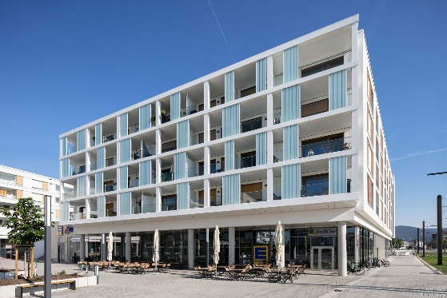
Dateiname: NK_20_1710.jpg
Untertitel: Profilglas mit TWD als Element der Fassadengestaltung

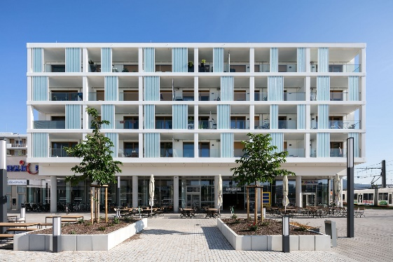
Dateiname: NK_20_1713
Untertitel: Profilglas mit TWD an der Hauptfassade

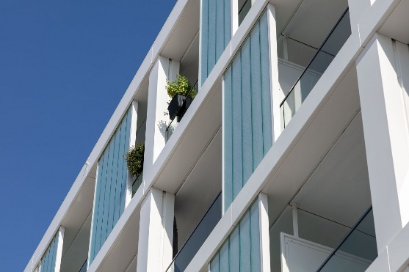
Dateiname: NK_20_1728.jpg
Untertitel: Das Glasgespinst im Profilglas bietet Blend- und Sonnenschutz

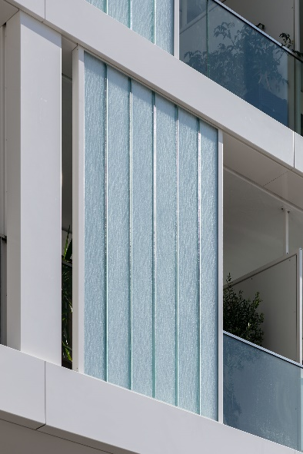
Dateiname: NK_20_1730
Untertitel: Mit der TWD in den Profilgläsern schaffen die Planer intime Bereiche

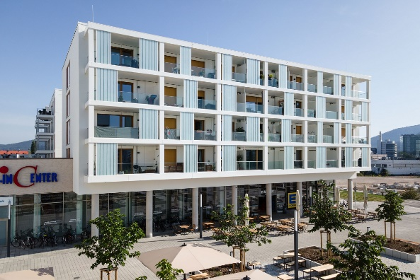
Dateiname: NK_20_DJJ_0108
Untertitel: Profilglas mit TWD als Element der Fassadengestaltung

Fotograf: Nikolay Kazakov, Karlsruhe

Nennung des Fotografen Nikolay Kazakov jeweils direkt am Bild oder an anderer geeigneter Stelle. Alle Nutzungsrechte liegen vor.
____________________________________________________________________

Über die Unternehmensgruppe Wacotech-Wacosystems
Die Wacotech GmbH & Co. KG und die Wacosystems GmbH & Co. KG sind Schwesterfirmen mit gleichen Gesellschaftern.
Die Unternehmensgruppe entwickelt und produziert transluzente, lichtdurchlässige Wabenkern- und Wärmedämmmaterialien. Ansässig in Herford, bedient die Gruppe sowohl lokale Märkte als auch zahlreiche internationale Kunden.

Über Wacotech
Ein Schwerpunkt der Produktpalette liegt auf der Transparenten Wärmedämmung (TWD). Diese vertreibt und produziert die Wacotech GmbH & Co. KG unter dem Markennahmen TIMax®.
Über Wacosystems
Ein weiterer Schwerpunkt liegt auf der Wabentechnik. Die Wacosystems GmbH & Co. KG produziert und vertreibt Wabenkernmaterialien unter dem Markennamen WaveCore® und daraus weiterentwickelte Produkte wie transluzente Designpaneele Typ ViewPan®.

Weitere Informationen für Journalisten:
Unternehmensgruppe Wacotech-Wacosystems PR-Agentur blödorn pr
Oliver Kehl Heike Blödorn
Nobelstraße 4 Alte Weingartener Str. 44
32051 Herford 76227 Karlsruhe
Fon 05221 / 76313-0 Fon 0721 / 9 20 46 40
E-Mail: okehl@wacotech.de E-Mail: bloedorn@bloedorn-pr.de

